Министерство образования и науки Российской Федерации

Федеральное государственное автономное образовательное учреждение высшего образования

САНКТ-ПЕТЕРБУРГСКИЙ НАЦИОНАЛЬНЫЙ ИССЛЕДОВАТЕЛЬСКИЙ УНИВЕРСИТЕТ

ИНФОРМАЦИОННЫХ ТЕХНОЛОГИЙ, МЕХАНИКИ И ОПТИКИ

Факультет систем управления и робототехники

Отчет по Лабораторной работе №4

по дисциплине «Электроника и схемотехника»

Вариант 10

Выполнил:   
Боровик А.М.

Синицин Е.Е  
Группа R33372

Преподаватель: Николаев Н. А

Санкт-Петербург

# Часть 1. Подключение библиотеки тиристоров

Сначала подключили библиотеку тиристоров, так как в стандартной библиотеке LTspice нет моделей тиристоров.

# Часть 2. Исследование работы управляемого выпрямителя

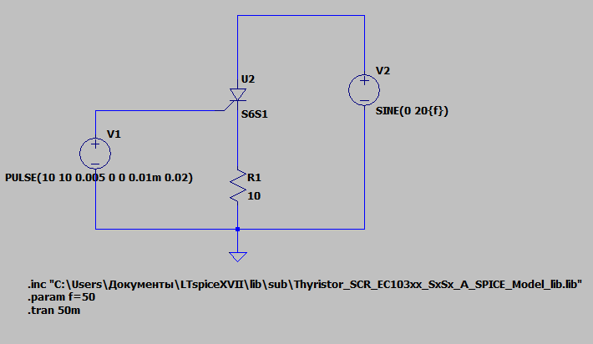

Рисунок 1. Схема управляемого выпрямителя

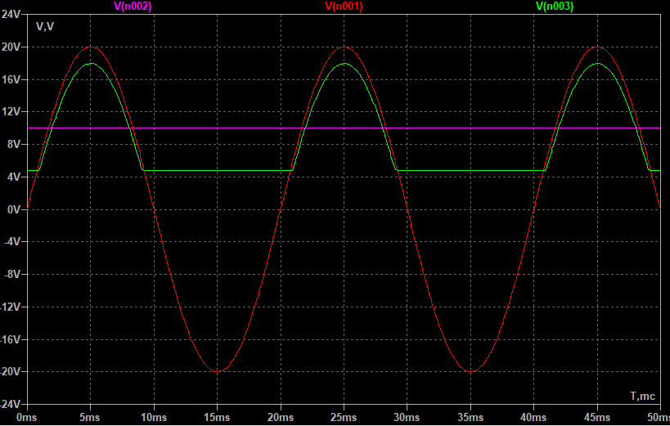

Рисунок 2. Осциллограммы входного, выходного и управляющего сигналов

Далее находим среднее значение напряжения на нагрузке при $α=90°$

$$U_{Н.СР.}=\frac{1}{2π}\int_{α}^{π}{uвхⅆ\left(ωt\right)= \frac{Um}{2π}(1+cosα)}=3,183 В$$

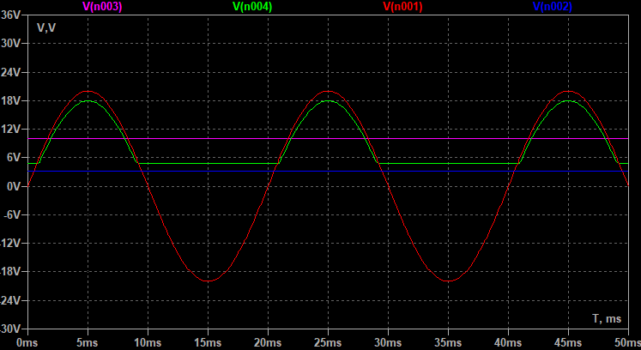

Рисунок 3. Осциллограммы входного, выходного и управляющего сигналов и среднее значение напряжения на нагрузке

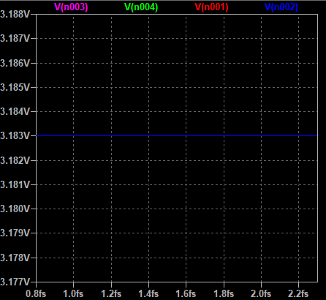

Рисунок 4. Среднее значения напряжения на нагрузке  
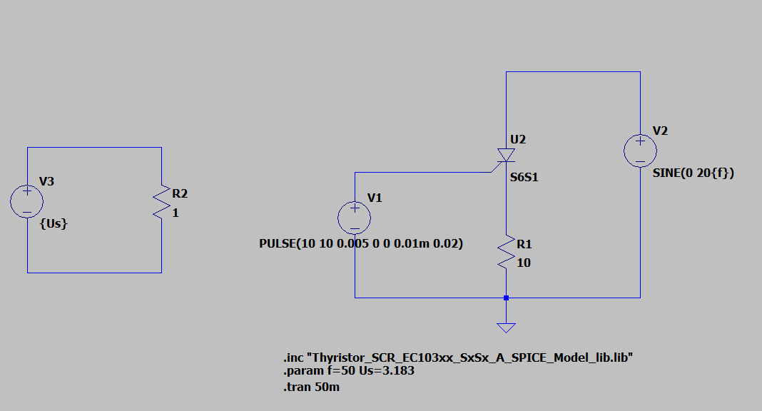

Рисунок 5. Схема моделирования для отображения среднего значение напряжения на нагрузке на графике осциллограмм

Таблица 1. Измерения среднего напряжения на нагрузке, соответствующие им углы включения

|  |  |  |  |  |  |  |  |  |  |  |
| --- | --- | --- | --- | --- | --- | --- | --- | --- | --- | --- |
| $$α, °$$ | 0 | 20 | 40 | 60 | 80 | 100 | 120 | 140 | 160 | 180 |
| $U_{Н.СР.}$, В | 6,366 | 6,174 | 5,621 | 4,775 | 3,736 | 2,63 | 1,592 | 0,745 | 0,192 | 0 |

Рисунок 6. Регулировочная характеристика выпрямителя

**Вывод:** в части 2 была исследована работа управляемого выпрямителя,   
а именно были построены осциллограммы входного, выходного и управляющего сигналов. Для разных углов включения измерили средние напряжения на нагрузке, работа была выполнена правильно, так как график регулировочной характеристики выпрямителя получился верным.

# Часть 3. Исследование работы тиристорного регулятора мощности

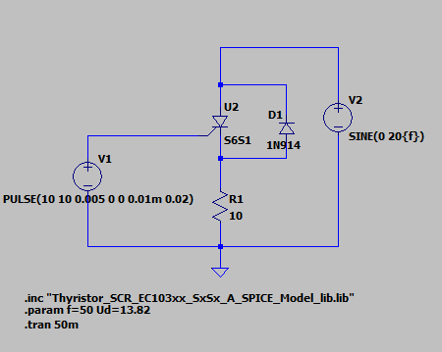

Рисунок 7. Схема тиристорного регулятора мощности

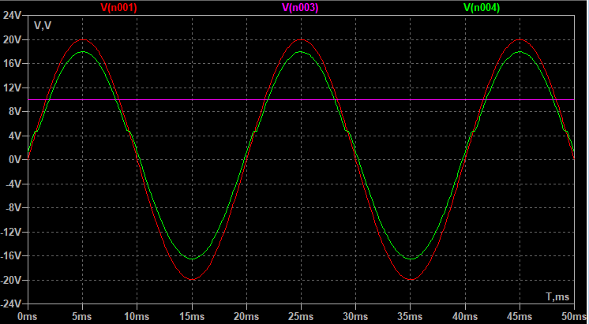

Рисунок 8. Осциллограммы входного, выходного и управляющего

Действующее напряжение на выходе регулятора при $α=90°=0,785$:

$$U_{Н.Д.}=Um\sqrt{\frac{1}{8π}(4π-2α+sinα)}=12,88 В$$

$$P=\frac{U_{Н.Д}^{2}}{R_{Н}}=\frac{191}{10}=16,6 Вт$$

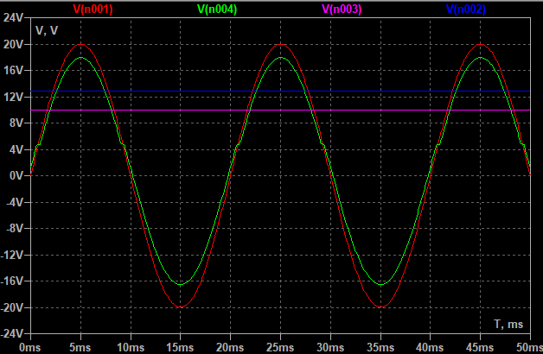

Рисунок 9. Осциллограммы входного, выходного и управляющего сигналов   
и действующее значение напряжения на нагрузке

|  |  |  |  |  |  |  |  |  |  |  |
| --- | --- | --- | --- | --- | --- | --- | --- | --- | --- | --- |
| $$α, °$$ | 0 | 20 | 40 | 60 | 80 | 100 | 120 | 140 | 160 | 180 |
| $U_{Н.Д.}$, В | 14,14 | 13,94 | 13,71 | 13,43 | 13,09 | 12,65 | 12,13 | 11,51 | 10,8 | 10 |
| P, Вт | 20 | 19,43 | 18,8 | 18,05 | 17,12 | 16,01 | 14,71 | 13,25 | 11,66 | 10 |

Рисунок 10. Регулировочная характеристика регулятора мощности

**Вывод:** в части 3 исследовали работу тиристорного регулятора мощности, так как регулировочная характеристика регулятора мощности получилась верной, значит, полученные значения напряжений и мощности определены правильно. Таким образом, в процессе лабораторной работы 4 исследовали работу тиристорного регулятора мощности и управляемого выпрямителя.